Примерный вариант сценария урока
Тема урока: «Фармация в годы Великой Отечественной войны».
Тип урока: урок общей методологической направленности.
Форма проведения: урок с элементами поисково-исследовательской деятельности.
Связь с элементами содержания ПООП: «Химия и здоровье. Лекарства, ферменты, витамины, гормоны, минеральные воды», «Химия в медицине. Разработка лекарств», «Расчеты массовой доли (массы) химического соединения в смеси», «Расчеты массовой или объемной доли выхода продукта реакции от теоретически возможного».
Необходимо: маршрутные и рабочие листы, ручка/карандаш, калькулятор, планшет или другое устройство для считывания QR-кодов с доступов в Интернет.
Для сопровождения учащихся во время занятия необходимо не менее 2 работников ОО. Занятие в музее проводится без участия экскурсовода.

Рекомендации по подготовке к уроку
Учителю рекомендуется накануне проведения урока | Обучающимся рекомендуется накануне проведения урока
- Ознакомиться с материалами, размещенными по ссылкам.  Обязательные материалы  - Советские лекарства во время войны [Электронный ресурс] Режим доступа: https://gxpnews.net/2010/05/sovetskie-lekarstva-vo-vremya-vojny/ (дата обращения: 15.06.2021 г.).  Материалы по желанию  - Отечественная фармация в годы Великой Отечественной войны: патриотизм фармацевтов и провизоров [Электронный ресурс] Режим доступа: http://science-bsea.bgita.ru/2020/ekonom_2020_32/atroschenko_otf.htm (дата обращения: 15.06.2021 г.).  - Медицинское снабжение в годы Великой Отечественной войны, вклад в обеспечение медицинским имуществом сибирских химико-фармацевтических заводов. [Электронный ресурс] Режим доступа: http://ngmu.ru/cozo/mos/article/text_full.php?id=1557 (дата обращения: 15.06.2021 г.).  - Производство лекарств во время Великой Отечественной войны [Электронный ресурс]. Режим доступа: https://cyberleninka.ru/article/n/proizvodstvo-lekarstv-vo-vremya-velikoy-otechestvennoy-voyny/viewer (дата обращения: 15.06.2021 г.).  - Ознакомиться с рабочими листами.  - Распечатать:  - рабочие листы для каждого обучающегося. При этом следует учесть, что работа в музее предполагается в группах и для каждой группы предложен свой рабочий лист;  - схемы с маршрутами для каждой группы;  - материалы для обучающихся: из расчета полный комплект материалов для каждой группы (не обязательно, но рекомендуется; на каждом рабочем листе имеется QR-код для доступа к материалу);  - материалы для подготовки лифлета. | - Ознакомиться с материалами, размещенными по ссылкам.  - Фармацевты в годы Великой Отечественной войны: вклад в Победу [Электронный ресурс]. Режим доступа: https://www.medisorb.ru/blog/articles/farmacevty-vnbspgody-velikoj-otechestvennoj-vojny-vklad-vnbsppobedu/ (дата обращения: 15.06.2021 г.).  - Карта «СССР к июню 1941 г.» [Электронный ресурс] Режим доступа: http://region-history.ru/images/stories/images01/1941.jpg (дата обращения: 15.06.2021 г.).  - Сирения стручковая [Электронный ресурс]. Режим доступа: https://www.asienda.ru/plants/sireniya-struchkovaya/ (дата обращения: 15.06.2021 г.).  - Ознакомиться с материалами для обучающихся.

Описание материалов урока и рекомендации по их использованию
Каждое задание в рабочих листах, предлагаемое для выполнения во время урока в музее, посвящено конкретной инновации в области фармацевтической промышленности СССР в годы Великой Отечественной войны и имеет «привязку» к конкретной экспозиции музея. Каждое задание включает в себя по три вопроса: первый посвящен составу экспозиции, второй и третий – рассмотрению обсуждаемого медицинского препарата с позиции химии и биологии.
Вопросы 2 и 3 представлены в различных формах: в форме ГИА, в форме заданий, направленных на формирование метапредметных результатов, в формате международных исследований. Следует отметить, что для выполнения всех заданий достаточно школьных знаний химии и биологии (углубленный уровень), хотя содержание и форма заданий при этом в большинстве случаев не копируют аналогичные задания из ГИА.
Для экономии места в рабочих листах приводятся QR-коды текстов заданий.
Задания в рабочих листах представлены избыточно, выполнить их все, работая индивидуально, у обучающихся скорее всего не получится за время урока. Однако групповой формат работы позволяет распределить задания внутри группы и успешно выполнить их все.
В зависимости от уровня подготовки обучающихся, а также их индивидуальных особенностей учитель может исключить какие-то вопросы для всех групп или для некоторых групп. При этом настоятельно не рекомендуется исключать задания полностью.

Структура урока
№ | Модули урока | Содержание
1 | Организационный | Учитель проводит краткий инструктаж обучающихся по работе в группах и правилам поведения в музее. Обучающиеся разбиваются на 5 групп. Каждая группа получает рабочие и маршрутные листы.  Рекомендуемая локация музея: Зал Исторической Правды, центр.
2 | Вводная часть | Обучающиеся, выполняют вводное задание (задание 1), посвященное общей информации о состоянии фармацевтической промышленности в СССР.  Локация музея: Зал Исторической Правды, слева.
3 | Работа в группах | Обучающиеся выполняют задания в рабочем листе согласно своему маршруту.  В работе на уроке поможет информация, предложенная в тексте для учеников, изображения, список источников литературы и коллекция ссылок.  Самостоятельная работа предполагает обсуждение заданий обучающимися в группе, распределение ролей; исследовательская работа групп по выполнению заданий с использованием материалов рабочего листа и экспозиции музея; промежуточное обсуждение полученных результатов работы.  Оформление листа в каждой группе.  Локация музея: согласно маршруту для каждой группы.
4 | Подведение итогов | На заключительном этапе урока обучающиеся вместе с учителем обсуждают результаты выполнения заданий, находящихся в рабочем листе, подводят итоги работы.  Каждому участнику группы учитель выдает краткую биографическую справку про одного из ученых, открытия которых были рассмотрены на уроке. Группы получают информацию о разных ученых.  Рекомендуемая локация музея: Зал Памяти и Скорби.

Маршруты для групп
В таблице представлен порядок выполнения задания каждой группой. В скобках указана локация музея, в которой предлагается выполнять данное задание. Учитель может менять порядок выполнения заданий на свое усмотрение (тем самым меняя порядок посещения музейных экспозиций), однако приведенные маршруты созданы так, чтобы около каждой экспозиции работало как можно меньше групп.
Задания | Группы
 | 1 | 2 | 3 | 4 | 5
1 | Фармация СССР накануне и во время Великой Отечественной войны  (Зал Исторической Правды, слева)
2 | Средства против малярии (диорама и экспозиция «Блокада Ленинграда») | Бальзам Шостаковско-го (диорама и экспозиция «Курская дуга») | Витамины для блокадного Ленинграда (диорама и экспозиция «Блокада Ленинграда») | Паста Постовского (диорама и экспозиция «Сталинград-ская битва») | «Самая настоящая живая вода из плесени…» (диорама «Штурм Берлина» и экспозиция «Освобожде-ние Европы»)
3 | Мазь Вишневского (диорама и экспозиция «Форсирование Днепра») | «Самая настоящая живая вода из плесени…» (диорама «Штурм Берлина» и экспозиция «Освобожде-ние Европы») | Бальзам Шостаковско-го (диорама и экспозиция «Курская дуга») | Витамины для блокадного Ленинграда (диорама и экспозиция «Блокада Ленинграда») | Витамины для блокадного Ленинграда (диорама и экспозиция «Блокада Ленинграда»)
4 | Витамины для блокадного Ленинграда (диорама и экспозиция «Блокада Ленинграда») | Паста Постовского (диорама и экспозиция «Сталинград-ская битва») | «Самая настоящая живая вода из плесени…» (диорама «Штурм Берлина» и экспозиция «Освобожде-ние Европы») | Бальзам Шостаковско-го (диорама и экспозиция «Курская дуга») | Мазь Вишневского (диорама и экспозиция «Форсирова-ние Днепра»)
5 | Бальзам Шостаковско-го (диорама и экспозиция «Курская дуга») | Витамины для блокадного Ленинграда (диорама и экспозиция «Блокада Ленинграда») | Мазь Вишневского (диорама и экспозиция «Форсирование Днепра») | Против малярии (диорама и экспозиция «Блокада Ленинграда») | Бальзам Шостаковско-го (диорама и экспозиция «Курская дуга»)
6 | Сиренид (диорама «Штурм Берлина» и экспозиция «Освобождение Европы»)
Подве-дение итогов | Зал Памяти и Скорби

Расположение экспозиций в Музее Победы
Для удобства ориентирования в экспозициях музея можно пользоваться следующим планом:
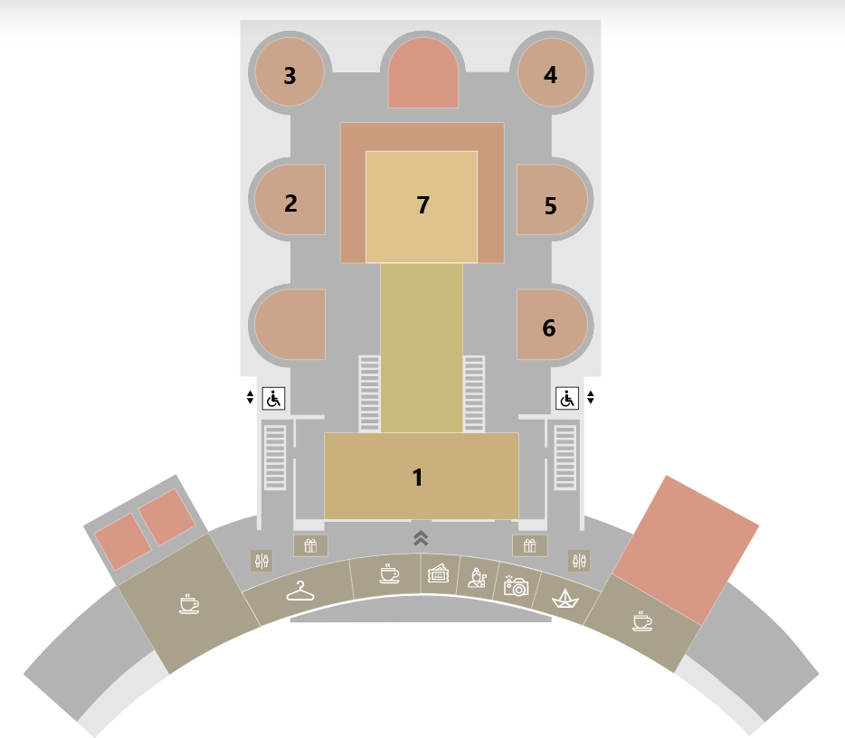

На плане цифрами обозначены:
1 – зал Исторической Правды; | 5 – диорама «Форсирование Днепра»;
2 – диорама «Сталинградская битва»; | 6 – диорама «Штурм Берлина»;
3 – диорама «Блокада Ленинграда»; | 7 – зал Памяти и Скорби.
4 – диорама «Курская дуга»;
Соответствующие экспозиции находятся около входа в одноименную диораму.
Рекомендации по созданию продукта урока
Продуктом урока является лифлет «Достижения советской фармации в годы Великой Отечественной войны», включающий информацию об ученых, внесших вклад в развитие фармации во время Великой Отечественной войны, и их разработках. По желанию обучающихся форма продукта может быть изменена на буклет, брошюру или другую форму печатной продукции. Составление лифлета рекомендуется организовать на последующем уроке.
Для составления лифлета обучающиеся разбиваются на 5 новых групп, так, чтобы в состав каждой новой группы вошло по одному представителю каждой группы, выполняющей задания на уроке.
При составлении лифлета обучающимся рекомендуется использовать биографическую справку про ученых, выданную учителем для каждой группы при подведении итогов урока, полученную на уроке информацию, текстовые материалы для обучающихся, а также (по желанию) дополнительные источники информации.

